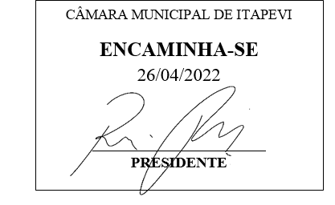**Indicação Nº 1406/2022**

**Súmula:** Solicita providências do Executivo, junto a Secretaria Municipal de Desenvolvimento Urbano e Habitação, Sr. Walter Tanoue Hasegawa, para que interceda junto à empresa Tecnoluz e solicite a iluminação pública na extensão da Estrada Diego Dias Jardim Nova São Paulo – neste município.

**INDICO** à Mesa, na forma regimental vigente, seja oficiado ao Excelentíssimo Igor Soares Prefeito Municipal, para que determine através da Secretaria Municipal de Desenvolvimento Urbano e Habitação, interceder junto à empresa de Tecnoluz e solicite a iluminação pública na extensão da Estrada Diego Dias Jardim Nova São Paulo – neste município.

**JUSTIFICATIVA**

**Senhor Presidente,  
 Senhores Vereadores,  
 Senhoras Vereadoras.**

Atendendo as reivindicações dos moradores do local mencionado, solicito aos responsáveis a iluminação pública desta via que irá beneficiar todos os moradores e transeuntes, pois quando escurece o trajeto fica extremamente perigoso e suscetível a assaltos sendo assim também pensando na segurança irá inibir o medo dos moradores de transitar pela via.

Vale ressaltar que este pedido já foi objeto da Indicação nº 2090/2021, deste vereador. Sem mais para o momento, renovo protestos da mais elevada estima e distinta consideração.

Sala das Sessões Bemvindo Moreira Nery, 19 de abril de 2022

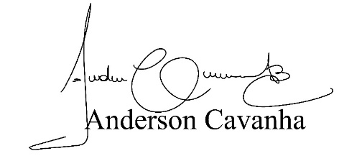

**(Bruxão Cavanha – PL)**

**Vereador**

